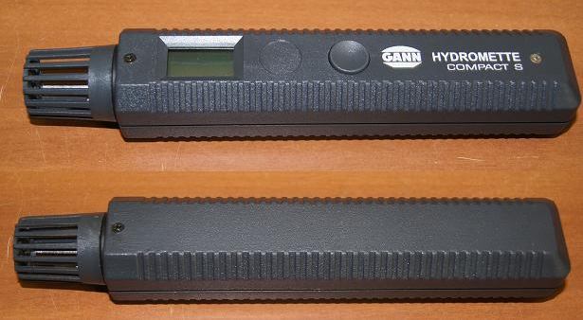

Код из 1С | Артикул | Наименование/ Бренд/  Поставщик | Технические характеристики | Габариты  Д*Ш*В,  мм | Масса,  гр | Материал | Место установки/Назначение
02042 | 2011 | Измеритель влажности GANN compact S |  | 199*36*32,2 | 130 | Пластик | Контактный влагомер. Диапазон влажности 10-50% для мягкой и твердой древесины.
 |  | GANN

